Plans de gestion des sites LIFE Elia

UG:UL204 - Circuit: 380.1,380.2: pylône 34 au 36
Nom complet de l’UG: BRUME/GRAMME 380KV LI

Action LIFE: Verger : 2 polygone(s) (0.11, 0.13 ha)
Autres actions LIFE sous cette/ces portée(s): Mare; Fauche; Lisière; Lisière restaurée

Commune(s): Ferrieres

Triage(s) DNF concerné(s): Ferrieres (BOURGEOIS Marc - GSM: 0478/78.11.58)

Cantonnement(s) DNF concerné(s):AYWAILLE (04/247 99 90)
Info actualisées sur Le portail environnement de Wallonie

Gestionnaire (+ Propriétaire):
ID | Gestionnaire | Propriétaires
PC_175 | Elia | Wauters, Francoise Cecile
PC_121 | Elia | Commune De Ferrieres
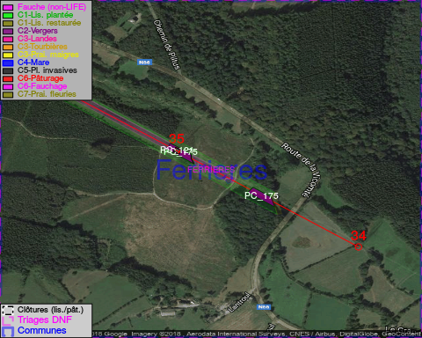

GESTION:

Objectif à long terme :

Arbres développés couvrant le sol (à dégager ou retailler très occasionnellement).

Détail par portée
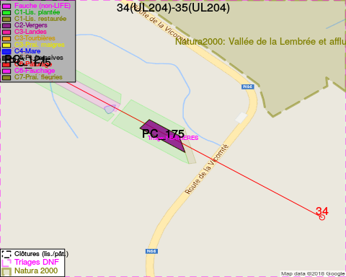
Adresse propriétaire:
- [PC_175] Wauters, Francoise Cecile: Rue Marcel Thiry Feb-21 Ottignies-Louvain-Neuve
- [PC_121] Commune De Ferrieres: Pl De Chablis 21 Ferrieres
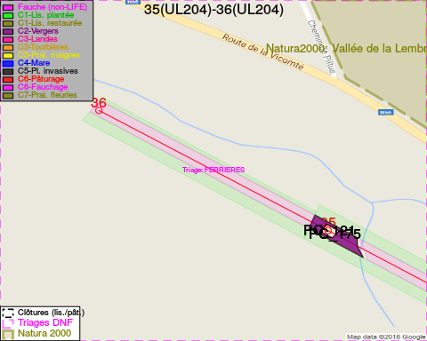
Adresse propriétaire:
- [PC_175] Wauters, Francoise Cecile: Rue Marcel Thiry Feb-21 Ottignies-Louvain-Neuve
- [PC_121] Commune De Ferrieres: Pl De Chablis 21 Ferrieres

Document réalisé le 08/05/2018

